Project-description-v0.1

ComCop  
  
Εικόνα που περιέχει σκούρος, καθιστός, υπογραφή, κυκλοφορία

Περιγραφή που δημιουργήθηκε αυτόματα

Τα μέλη της ομάδας:

|  |  |  |  |
| --- | --- | --- | --- |
| **ΕΠΩΝΥΜΟ** | **ΟΝΟΜΑ** | **ΑΡΙΘΜΟΣ ΜΗΤΡΩΟΥ** | **ΕΤΟΣ ΣΠΟΥΔΩΝ** |
| Βασδάρης | Όμηρος | 1054429 | 4ο |
| Δελημιχάλης | Αλέξανδρος | 1054324 | 4ο |
| Καλαματιανού | Δήμητρα | 1054406 | 4ο |
| Κωστορρίζος | Δημήτριος | 1054419 | 4ο |

Για κάθε κομμάτι του τεχνικού κειμένου είναι διαφορετικοί οι ρόλοι των Editor, Contributor, Peer Reviewer οπότε τους παραθέτουμε πριν από κάθε κομμάτι.

Περιγραφή έργου

Editor: Κωστορρίζος Δημήτριος  
Contributor: Καλαματιανού Δήμητρα, Δελημιχάλης Αλέξανδρος, Βασδάρης Όμηρος  
Peer Reviewer: Καλαματιανού Δήμητρα

Το έργο, με όνομα **ComCop** (Company Cooperation), που θα υλοποιήσει η ομάδα, είναι μία εφαρμογή, που θα συνδυάζει διάφορες υπηρεσίες που χρειάζονται συχνά οι εργαζόμενοι μίας εταιρείας/οργανισμού. Η ομάδα μας εντάσσεται στο Τμήμα Δημιουργίας Λογισμικού μιας εταιρείας, από την οποία μας ανατέθηκε το συγκεκριμένο έργο. Κύρια κριτήρια της εφαρμογής αποτελούν η επεκτασιμότητα και η ευχρηστία.

Η εφαρμογή παρέχει δυνατότητες τόσο σε ατομικό επίπεδο για τον εργαζόμενο, όσο και σε ομαδικό για group εργαζομένων. Η δυνατότητα δημιουργίας group παρέχεται μέσω της εφαρμογής σε επιλεγμένα άτομα, όπως στον CEO και τους υπεύθυνους των τμημάτων του οργανισμού.

Η εφαρμογή θα περιέχει ένα σύστημα διαχείρισης και μεταβίβασης δικαιωμάτων, τα οποία χρειάζονται για την χρήση ορισμένων υπηρεσιών της εφαρμογής, βασιζόμενο στην ιεραρχία του οργανισμού. Οι υπεύθυνοι του κάθε τμήματος θα αναθέσουν κατάλληλα δικαιώματα στον κάθε υπάλληλο και θα μπορούν να τα επεξεργάζονται μέσω της εφαρμογής.

Ορισμένα από τα τμήματα του οργανισμού έχουν ζητήσει εξατομικευμένες υπηρεσίες, όπως φαίνεται παρακάτω:

1. Τμήμα Λογιστηρίου
   1. Δυνατότητα να βλέπει μισθούς υπαλλήλων, εξωτερικές πληρωμές και τις γενικότερες οικονομικές κινήσεις.
   2. Δυνατότητα να δημιουργεί ανακοινώσεις για διαγωνισμούς.
2. Τμήμα Υποστήριξης Πελατών
   1. Δυνατότητα αξιολόγησης και καταγραφής παραπόνων.
   2. Δυνατότητα δημιουργίας και διαχείρισης λογαριασμών πελατών.
   3. Δυνατότητα εύκολης πρόσβασης σε manual και βίντεο που αφορούν το λογισμικό.
3. Τμήμα Διαχείρισης Ανθρώπινου Δυναμικού
   1. Δικαίωμα να βλέπει CV των υπαλλήλων και να αναφέρει μηνιαίες κρητικές υπαλλήλων.
   2. Σύστημα για διαχείριση των αιτήσεων πρόσληψης/απόλυσης.
   3. Δυνατότητα επεξεργασίας καθηκόντων των υπαλλήλων.
4. Τμήμα Τεχνικής Υποστήριξης
   1. Δυνατότητα παρακολούθησης των στοιχείων καταγραφής χρήσης πόρων και λογισμικού για τους υπολογιστές που χρησιμοποιούνται σε κάθε τμήμα της εταιρείας.
   2. Δυνατότητα απομακρυσμένου ελέγχου του υπολογιστή ενός υπαλλήλου, με άδεια του.
5. Τμήμα Δημιουργίας Λογισμικού
   1. Δυνατότητα παροχής manual στα λογισμικά και βίντεο δοκιμής του λογισμικού.
   2. Δυνατότητα Version control και μετρικές για τα αρχεία γλωσσών προγραμματισμού.

Οι παρακάτω υπηρεσίες παρέχονται σε όλους τους χρήστες της εφαρμογής.

Η εφαρμογή θα παρέχει ημερολόγιο, στο οποίο θα τοποθετούνται ανακοινώσεις που αφαιρούν όλο το προσωπικό του οργανισμού, ατομικές καθώς και ανακοινώσεις που αφορούν group εργαζομένων. Ο κάθε εργαζόμενος, όπως και το κάθε group, θα έχει την δυνατότητα να ρυθμίζει τις ειδοποιήσεις για τις ανακοινώσεις του ημερολογίου. Το πλήθος στο οποίο θα εμφανίζεται η ανακοίνωση, θα ρυθμίζεται από τον συντάκτη της ανακοίνωσης κατά την σύνταξη. Παράλληλα, θα παρέχεται και η δυνατότητα ετεροχρονισμένης ανάρτησης μίας ανακοίνωσης και συγχρονισμού του ημερολογίου με google calendar.

Θα υποστηρίζεται δυνατότητα προσωπικής επικοινωνίας μεταξύ των εργαζομένων, καθώς και ομαδικής επικοινωνίας μεταξύ εργαζομένων που ανήκουν στο ίδιο group εργασίας. Ειδικότερα, θα υποστηρίζονται η δυνατότητα φωνητικής κλήσης, κλήσης βίντεο/διαμοιρασμού οθόνης, αποστολής μηνυμάτων και αποστολής αρχείων. Για κάθε προσωπική συζήτηση και group, θα διατίθεται ξεχωριστός χώρος αποθήκευσης αρχείων και χώρος αποστολής μηνυμάτων.

Προκειμένου να προγραμματίζονται με αποτελεσματικό τρόπο οι συναντήσεις, θα υπάρχει δυνατότητα έλεγχο του προγραμμάτων των μελών που πρέπει να παραβρεθούν στην συνάντηση. Θα παρέχεται η δυνατότητα ενημέρωσης των μελών για την ώρα του meeting, ενώ θα εμφανίζονται και οι διαθέσιμες ώρες με την μικρότερη χρονική επικάλυψη. Επίσης, κατά τον προγραμματισμό μίας συνάντησης, θα ενημερώνονται με κατάλληλη ειδοποίηση τα μέλη που πρέπει να περιβρεχθούν σε αυτή.

Οι παραπάνω δυνατότητες θα υποστηρίζονται και σε cloud, προκειμένου να υπάρχει δυνατότητα απομακρυσμένης σύνδεσης/ελέγχου, από διάφορες συσκευές όπως laptop, mobile phones. Επιπρόσθετα, θα υπάρχει δυνατότητα αναζήτησης υπαλλήλων και εμφάνιση πληροφοριών, ωστόσο το πλήθος των πληροφοριών που αφορούν τον χρήστη, θα ρυθμίζεται με βάση τα δικαιώματα του χρήστη που εκτελεί την αναζήτηση.

Ο κάθε υπάλληλος θα διαθέτει ένα profile στο σύστημα, το οποίο θα μπορεί να επεξεργαστεί. Μερικές από τις πληροφορίες που θα εμφανίζονται στο profile, είναι στοιχεία επικοινωνίας, προσωπικές πληροφορίες, πρόσφατη φωτογραφία. Παράλληλα, θα υπάρχει δυνατότητα επεξεργασίας επιπλέον ρυθμίσεων ασφαλείας, όπως ο ορισμός email ανάκτησης κωδικού, αλλαγή κωδικού password, ενημέρωση, μέσω μηνυμάτων SMS στο τηλέφωνο του υπαλλήλου, για αλλαγές στο profile και αιτήσεις σύνδεσης από άγνωστες συσκευές.

Τέλος, θα υποστηρίζεται η δυνατότητα σύνδεσης πελατών και εξωτερικών συνεργατών του οργανισμού στο σύστημα. Οι πελάτες θα διαθέτουν κατάλληλο τρόπο σύνδεσης στην εφαρμογή, ωστόσο, θα έχουν περιορισμένες δυνατότητες. Πιο συγκεκριμένα, θα μπορούν να επικοινωνούν με το τμήμα του οργανισμού με το οποίο συνεργάζονται, να ανταλλάσσουν αρχεία και να έχουν την δυνατότητα κλήσεων.

Mock-Up Screens

Editor: Δελημιχάλης Αλέξανδρος  
Contributor: Βασδάρης Όμηρος  
Peer Reviewer: Καλαματιανού Δήμητρα, Κωστορρίζος

Η αρχική οθόνη του χρήστη θα είναι κάπως έτσι,

Το sidebar(πλαϊνή μπάρα):

Το κουμπί your files θα παραπέμπει στο αποθετήριο, το settings σε διάφορες επιλογές διαφοροποίησης του χρήστη π.χ. χρώμα οθόνης κλπ., το κουμπί your profile στο προφίλ του χρήστη καθώς η επιλογή αναζήτηση του επιτρέπει να βρει προφίλ άλλων συνάδελφων του και από εκεί να τους αποστείλει μήνυμα καθώς και groups στα οποία μπορεί να θέλει να απευθυνθεί .

Κυρίως οθόνη:

Οριζόντια κουμπιά:

Εκεί βρίσκονται οι προσωπικές λειτουργίες του χρήστη, όπως οι ανακοινώσεις προς αυτόν, το προσωπικό του ημερολόγιο, η προσωπική λίστα και τα μηνύματα προς αυτόν, αντιστοίχως σε κάθε group παρέχονται οι ιδίες δυνατότητες, για παράδειγμα το group project A έχει και αυτό ημερολόγιο, ανακοινώσεις, λίστα με τις εργασίες προς διεκπεραίωση και μηνύματα, τα οποία προφανώς διαφέρουν από τα ατομικά. Βέβαια ο χρήστης μπορεί να επιλέξει πεδία από το ημερολόγιο και την λίστα και να τα συγχρονίσει με τα ατομικά του. Για παράδειγμα μπορεί να συγχρονίσει το γεγονός «Meeting στις 14:00» από το ημερολόγιο του group «Project B» στο ατομικό του ημερολόγιο.

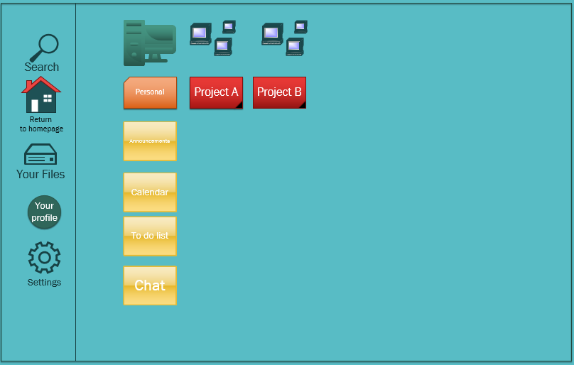

Κάπως έτσι θα είναι το προφίλ χρήστη:

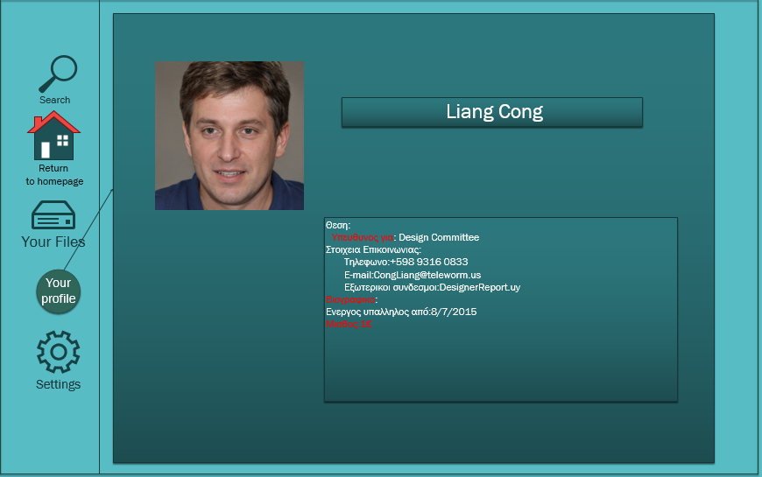

( Η εικόνα (<https://www.thispersondoesnotexist.com/>) και τα στοιχεία(<https://www.fakenamegenerator.com/>) είναι randomly generated ). Τα κόκκινα πεδία έχουν limited access και όλα τα πεδία, πέρα του ονόματος και της θέσης είναι προαιρετικά.

Κάπως έτσι θα φαίνεται το ημερολόγιο:  
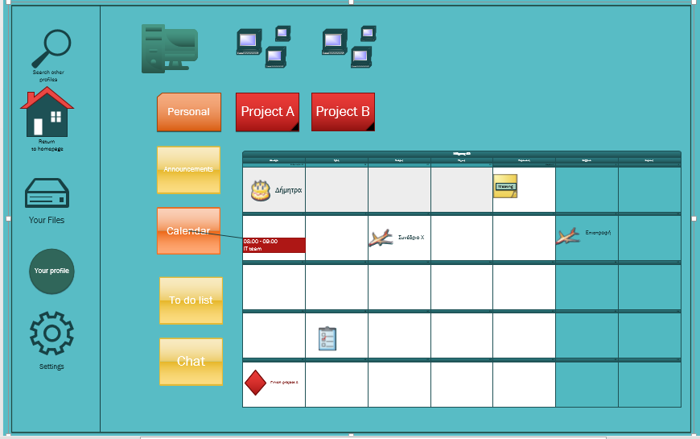

Κάθε μέρα θα έχει διαφορά στοιχεία, ο χρήστης θα επιλεγεί ποια από αυτά θα φαίνονται στο monthly view.

Πατώντας πάνω σετ μια μέρα εμφανίζει ότι έχει καταχωρημένο ο χρήστης για αυτή την μέρα:

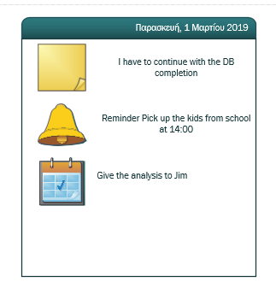

Υπάρχει επίσης και εβδομαδιαίο πλάνο:

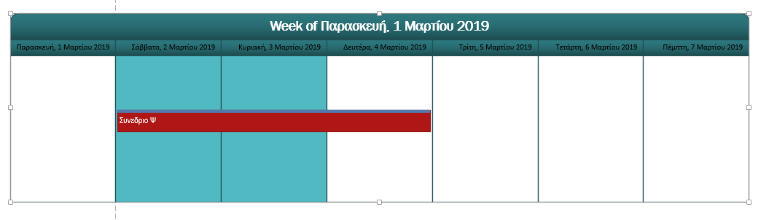

Επίσης κάπως έτσι θα μοιάζει η λίστα έργων προς διεκπεραίωση: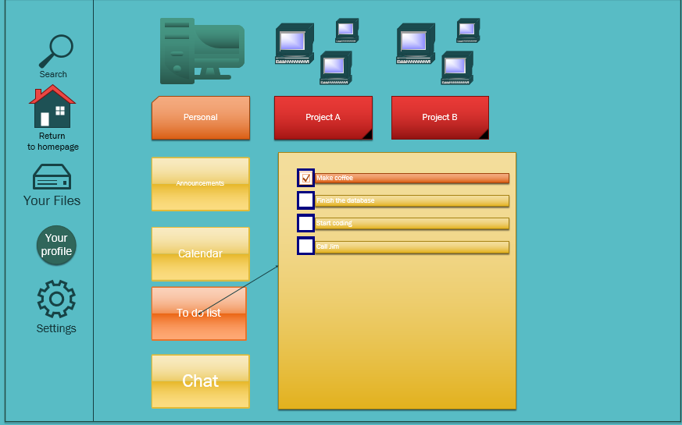

Τέλος, σας παραθέτουμε ένα link για το InVision των mock-up-screen που σας δείξαμε στο οποίο είναι λίγο πιο διαδραστική η παρουσίαση τους: <https://alexandrosdelimichalis783180.invisionapp.com/console/ComCop-ck8a4l4yr04o501d5twadmok1/ck8admcne089i01cgrr3wbnux/play>